**Técnicas de elicitación**. Responda verdadero o falso (2pto)

1.Uno de los objetivos de la elicitación de requerimientos es mostrar el sistema nuevo al cliente.

2. Las entrevistas no necesitan preparación previa.

3. El entrevistador siempre debe tener el control de la entrevista.

4. Las preguntas cerradas permiten al entrevistado responder de forma generalizada.

5. Uno de los objetivos de la elicitación de requerimientos es identificar las necesidades, tanto

explícitas como implícitas, de clientes y usuarios y sus expectativas sobre el sistema a

desarrollar.

**Historias de usuario**

1. Liste id y título de todas las historias de usuario que identifique. (2 ptos)

2. Realice las tarjetas completas de dos de las historias de usuario identificadas

(exceptuando login y logout). (3 ptos)

Se desea desarrollar un sistema para el manejo de prácticas pre profesionales que deben

realizar los alumnos de la Facultad de Ingeniería antes de recibirse. La Facultad hace

convenios con diferentes entidades públicas para que los alumnos puedan hacer las prácticas.

Es necesario poder mantener información de los diferentes convenios. De cada convenio se

sabe: nombre de la entidad, responsable, duración del convenio y horas a cumplir en la

entidad. Según la resolución 1234/15 del HCD las horas a cumplir por entidad no pueden

superar las 40 hs. totales y no puede existir mas de un convenio vigente con la misma entidad.

Luego el alumno, previa autenticación en el sistema, debería poder elegir las entidades para

inscribirse. Al momento de inscribirse, el alumno deberá ingresar su legajo, y la/s entidad/es

donde desea hacer la práctica. Las entidades seleccionadas no podrán superar las 120 hs. en

total, es decir, la suma de las horas a cumplir de las entidades seleccionadas no podrá superar

las 120 hs totales.

a) Liste id, título y reglas de negocio de todas las historias de usuario que identifique.

b) Realice los criterios de aceptación de las historias de usuario identificadas (exceptuando

iniciar sesión y cerrar sesión).

Se desea sistematizar una aplicación de venta de bebidas. Para que una persona pueda utilizar la

aplicación y comprar una bebida, es necesario que se registre previamente. Para el registro la

persona deberá ingresar DNI (es único), nombre, apellido, ciudad y mail (es único y será utilizado

como nombre de usuario). Una vez registrada la persona, el sistema le enviá la contraseña al mail

ingresado.

Para poder solicitar una bebida es necesario estar autenticado en el sistema. Luego el sistema

muestra una lista de bebidas y el cliente selecciona cual/es desea comprar. Si la compra supera los

$2500 no se cobra el envió, de lo contrario, a la compra se le suma un envió de $250 si el cliente es

de La Plata o $450 si es otra ciudad. Como el dueño del sistema ha solicitado que desea que las

compras se paguen a través de rapipago, una vez efectuada la compra, el sistema enviá un código de

barras al mail del cliente para que pueda efectuar el pago de la misma.

**Casos de uso**

1. Realice el diagrama completo.

2. Realice los escenarios de tres de los casos de uso identificados (excepto login y logout). En

caso de que algún CU tuviera una relación de extensión o uso, incluir estos escenarios.

Suponga que el área para la cual trabaja fue contactada para implementar un sistema para el manejo

de concursos de los docentes de la Facultad de informática.

El docente que quiera inscribirse a un concurso deberá registrarse previamente en el sistema. Para

esto deberá ingresar los siguientes datos: Dni, nombre, apellido y dirección de mail. Una vez

completado los datos el sistema mandará a la casilla de correo ingresada un nombre de usuario y la

contraseña asignada automáticamente. Para el envío de mail el sistema deberá conectarse con un

servidor SMTP. Luego de establecida la conexión el sistema le envía un paquete de datos, en este

caso (dirección de correo, nombre de usuario y contraseña y el servidor lo envía al usuario si en

mail es válido.

Una vez registrado el docente puede inscribirse al concurso para lo cual, una vez que haya

ingresado al sistema, deberá seleccionar la materia a la cual desea inscribirse. Por el estatuto de la

Universidad el docente no podrá inscribirse a mas de 3 concursos. Un vez finalizada la inscripción

el sistema imprime un comprobante.

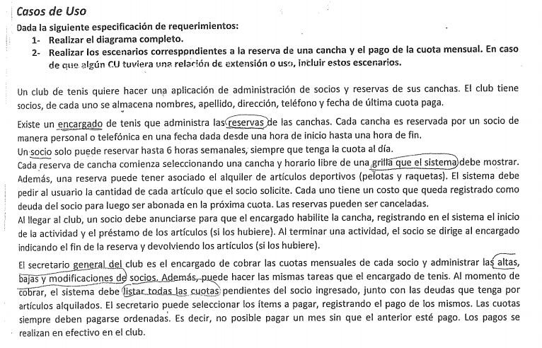

**DTE**

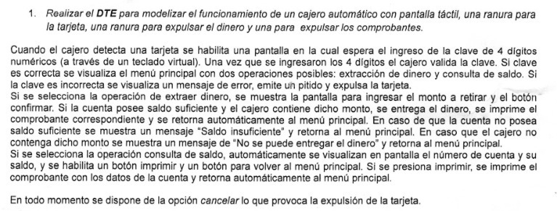

2. **Redes de Petri**

Se desea modelar con una red de Petri el funcionamiento de una plaqueta eléctrica. A la red llegan

pulsos de tensión. Cada pulso de tensión es derivado a alguno de los dos canales posibles. Si es

derivado al canal A, un pulso de tensión se convierte en 3 pulsos, los cuales son encolados para que

el sistema verifique si cada uno de estos tres pulsos generados tienen el voltaje adecuado. El sistema

verifica de a un pulso a la vez y si el pulso tiene el voltaje esperado es enviado al procesador y

consumido.

Los pulsos que se envien al canal B, deberán esperar la llegada de 4 pulsos para ser verificados. Una

vez que llegan los 4 pulsos para ser verificados, el sistema verifica su voltaje. En el canal B, el

sistema puede verificar de a 2 pulsos a la vez y si los pulsos tienen el voltaje esperado son enviados

al procesador y consumidos.

3.

Se desea modelar a través de una red de petri una línea de producción de quesos. A la línea

ingresan diferentes recipientes de leche. Cada recipiente deberá ser controlado en cualquiera

de los cuatro puestos. En cada puesto hay un operario el cual puede controlar de a un

recipiente por vez. Luego de controlados los recipientes pasan a una cola común antes de la

pasteurización de la leche. Para dicha tarea existe un operario que puede pasteurizar un

recipiente cada vez. Luego de dicho proceso, se necesitan 5 recipientes de leche para la

realización de 1 queso. Una vez realizado el queso es despachado.

4.

Se desea modelar el funcionamiento de una central de telefonía IP con una red de petri.

A la central llegan llamados los cuales se encolan para ser atendidos. La central cuenta con 5 lineas

las cuales pueden trabajan de manera simultanea pero cada linea puede atender de a un llamado a la

vez. Luego que la central atiende un llamado los mismos son derivados a cualquiera de las 2

operadoras. La primer operadora puede atender como máximo 2 llamados a la vez. La segunda

operadora también puede atender como máximo 2 llamado en simultaneo pero debe esperar a que

lleguen 2 llamados para empezar a atender (hasta que no termina de atender los 2 llamados no

puede atender otra tanda).

Luego que los llamados pasan por la operadora son derivados al interno finalizando el trabajo de la

central.

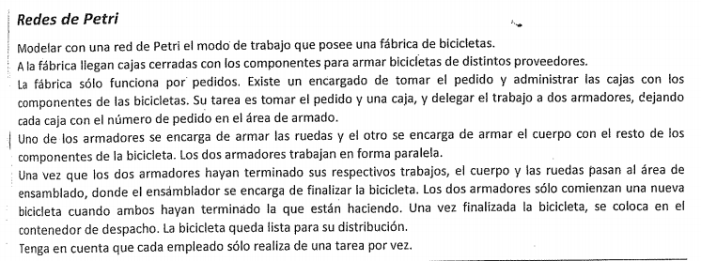

**Modele el siguiente problema con una tabla de decisión.** En caso de ser necesario, haga las

reducciones correspondientes.

Se desea modelar la decisión de qué tipo de tarifa debe cobrar una casa de venta de empanadas.

Si el cliente compra más de una docena se le aplicará un 5% de descuento sobre el total.

Si el día de compra es lunes, toda compra tiene un 20% de descuento, acumulable con la promoción

de la docena.

Además, el cliente podría traer un cupón de descuento. En ese caso, se aplicará el descuento del

cupón, pero esto podrá hacerse sólo los días que no son lunes.

2.

Se desea modelar mediante una tabla de decisión el siguiente problema:

Sebastián tiene que cambiar su auto y está evaluando qué hacer. Si a Seba le toman su auto como

parte de pago y el auto a comprar sale menos de $350.000 entonces la comprará en efectivo. Si

cuesta más de $350000 y le toman su auto, entonces lo pagará en cuotas. Además, si supera los

$550.000 mil, le pedirá plata a su mamá. En el caso que no le tomen su auto como parte de pago

pagará en cuotas y le pedirá plata a su mamá sin importar el valor del auto a comprar.